105學年度休閒資訊管理學系
「教育目標、核心能力及能力指標」
教育目標 | 核心能力 | 能力指標
1. 培養學生具備休閒事業經營管理的知識。 | 1.1休閒事業管理能力 | 1.1.1具有企業管理的基礎知識  1.1.2瞭解休閒產業的特性
2. 培養學生具備資訊技術能力。 | 2.1資訊管理能力 | 2.1.1 具有資訊管理的基礎知識  2.1.2具有協助企業e化規劃能力
 | 2.2資訊技術應用能力 | 2.2.1具有資訊技術基礎知識  2.2.2具有資訊系統操作能力
3. 培養學生具備企業資訊系統實務能力。 | 3.1職場就業實務能力 | 3.1.1具有團體合作與職場實習經驗

「大學日間部課程規劃基本資料表」
學系(所) | 學制 | 部別
休閒資訊管理學系 | ■大學□碩士□二技在職專班 | ■日間部□進修部
系所教育宗旨 | 培育休閒產業管理與資訊技術的能力，使學生成為理論與實務兼具之休閒產業資訊人員。
系所教育目標 | 1. 培養學生具備休閒事業經營管理的知識。  2. 培養學生具備資訊技術能力。  3. 培養學生具備企業資訊系統實務能力。
系所核心能力 | 1. 休閒事業管理能力2. 資訊管理能力  3. 資訊技術應用能力4. 職場就業實務能力
通識課程 | 基礎課程(含體育) | 16學分
 | 通識核心課程 | 10學分
 | 分類選修課程 | 6學分
 | 非正式課程(通識講座…等) | 0學分
 | 小計 | 32學分
專業課程 | 學院必修：休閒遊憩概論、管理學、經濟學、統計學、會計學、企業倫理 | 17學分
 | 專業必修 | 36學分
 | 專業選修 | 34學分
 | 小計 | 87學分
特色模組課程 | 103學年度入學學生，畢業前須完成一組外系特色模組課程，如無法完成者應加修自由選修(不得為通識課程)9學分以滿足畢業條件。  學分學程：鼓勵學生進行有系統的修課只要修足本系與某  一外系所合作開設之跨領域課程(即為特色模組課程之整  合開設)達9學分(含)以上者，則經審核通過後(於畢業時)  核發學分學程證書。【相關資訊請上課務組網站查詢】 | 特色模組課程  或  自由選修課程  【跨領域選修9學分】
 | 小計 | 9學分
畢業最低總學分 |  | 128學分
本系(所、學程)畢業資格條件說明
1.本系學生畢業時需修滿至少128學分(通識課程+專業課程+特色模組課程)。
2.專業證照部分至少需4點以上(含)，詳細規定見「台灣首府大學休閒資訊管理學系資訊能力認證輔導實施要點」。
3. 實際開設專業選修科目得依經濟環境變動、本系師資狀況與學生需求調整。
經104學年度第2 學期 第一次休閒資訊管理課程委員會105年04月29日通過
經104學年度第2 學期 第一次院級課程委員會105年05月10日通過
經104學年度第2 學期 第一次台灣首府大學校級課程委員會105年06月16日通過
經106學年度第1 學期 第二次休閒資訊管理課程委員會106年12月12日通過
經106學年度第1 學期 第一次院級課程委員會106年12月27日通過
經106學年度第1 學期 第一次台灣首府大學校級課程委員會107年01月11日通過
經106學年度第1 學期 第一次台灣首府大學教務會議107年01月18日通過
「日間部課程規劃內容」
類別 | 課程中文名稱 / 英文名稱 | 一上 |  | 一下 |  | 建議選修年級 | 雙主修 | 輔系 | 學分學程
 |  | 學分數 | 上課  時數 | 學分數 | 上課  時數
院必修 | 休閒遊憩概論 Introduction to leisure and Recreation | 3 | 3
 | 管理學 Principles of Contemporary Management |  |  | 3 | 3
 | 小計 | 3 | 3 | 3 | 3
專業必修 | 計算機概論/ Introduction to Computers | 3 | 3 |  |  | 大一  大二
 | 商用軟體/ Commercial Software | 3 | 3 |  |  | 大一  大二
 | 網頁設計/Web Design |  |  | 3 | 3 | 大一  大二
 | 資訊管理概論/Introduction to Information Management |  |  | 3 | 3 | 大一  大二
 | 觀光概論/ Introduction to Tourism |  |  | 2 | 2 | 大一  大二
 | 小計 | 6 | 6 | 8 | 8
專業選修 | 餐飲概論/Introduction to Hospitality | 2 | 2 |  |  | 大一  大二
 | 小計 | 2 | 2 | 0 | 0

類別 | 課程中文名稱 / 英文名稱 | 二上 |  | 二下 |  | 建議選修年級 | 雙主修 | 輔系 | 學分學程
 |  | 學分數 | 上課  時數 | 學分數 | 上課  時數
院必修 | 經濟學/Economics | 3 | 3
 | 會計學/Accounting | 3 | 3
 | 統計學/Statistics |  |  | 3 | 3
 | 小計 | 6 | 6 | 3 | 3
專業必修 | 程式語言/Programming Language | 3 | 3 |  |  | 大二  大三
 | 資料庫管理系統/ Database Management Systems | 3 | 3 |  |  | 大二  大三
 | 計算機網路/Computer Networks |  |  | 3 | 3 | 大二  大三
 | 小計 | 6 | 6 | 6 | 6
連鎖業電子化模組  專業選修(一) | 連鎖業經營管理Management of Chained Industry | 3 | 3 |  |  | 大二  大三
 | 系統分析與設計/ System Analysis and Design | 3 | 3 |  |  | 大二  大三
 | 物流管理/Logistics Management |  |  | 3 | 3 | 大二  大三
 | 人力資源管理/ Information Security Management |  |  | 3 | 3 | 大二  大三
 | 小計 | 6 | 6 | 6 | 6
休閒產業電子化模組  專業選修(二) | 多媒體製作/Multimedia Production | 3 | 3 |  |  | 大二  大三
 | App製作/ APP Design |  |  | 3 | 3 | 大二  大三
 | 互動式網頁設計/Interactive Homepage Program Design |  |  | 3 | 3 | 大二  大三
 | 小計 | 3 | 3 | 6 | 6

類別 | 課程中文名稱 / 英文名稱 | 三上 |  | 三下 |  | 建議選修年級 | 雙主修 | 輔系 | 學分學程
 |  | 學分數 | 上課  時數 | 學分數 | 上課  時數
院必修 | 企業倫理/Business Ethics |  |  | 2 | 2
 | 小計 | 0 | 0 | 2 | 2
專業必修 | 專題製作(一) /Project Study II | 2 | 2 |  |  | 大三  大四
 | 專題製作(二)/Project Study II |  |  | 2 | 2 | 大三  大四
 | 餐旅資訊系統/ Information System of Management for Hospitality |  |  | 3 | 3 | 大二  大三  大四
 | 小計 | 5 | 5 | 5 | 5
連鎖業電子化模組  專業選修(一) | 市場調查與分析/Market research and analysis | 3 | 3 |  |  | 大二  大三  大四
 | 行銷管理/Marketing Management |  |  | 3 | 3 | 大二  大三  大四
 | 無線網路應用/ Wireless Network Applications | 3 | 3 |  |  | 大二  大三  大四
 | 消費者行為/Consumer Behavior |  |  | 3 | 3 | 大二  大三  大四
 | 小計 | 6 | 6 | 6 | 6
休閒產業電子化模組  專業選修(二) | 雲端科技概論Introduction to Cloud Technology | 3 | 3 |  |  | 大二  大三  大四
 | 飯店經營概論Introduction of Hotel Management | 2 | 2 |  |  | 大二  大三  大四
 | 社群網路分析/Social Internet-working Analysis |  |  | 3 | 3 | 大二  大三  大四
 | 3D多媒體設計/3D Multimedia Design | 3 | 3 |  |  | 大二  大三  大四
 | 小計 | 8 | 8 | 3 | 3

類別 | 課程中文名稱 / 英文名稱 | 四上 |  | 四下 |  | 建議選修年級 | 雙主修 | 輔系 | 學分學程
 |  | 學分數 | 上課  時數 | 學分數 | 上課  時數
專業必修 | 企業資源規劃/Enterprise Resource Planning | 3 | 3
 | 電子商務/Electronic Commerce | 3 | 3
 | 小計 | 6 | 6 | 0 | 0
連鎖業電子化模組  專業選修(一) | POS系統/Point if Sales System | 3 | 3
 | 客戶關係管理/Customer Relation Management | 3 | 3
 | 職場實習/Practical Training |  |  | 8 | 8
 | 資訊安全管理/Information Security Management |  |  | 3 | 3
 | 巨量資料概論/Introduction to Big Data |  |  | 3 | 3
 | 小計 | 6 | 6 | 14 | 14
休閒產業電子化模組  專業選修(二) | 服務管理/Service Management | 3 | 3
 | 數位影像處理/Digital Image Processing |  |  | 3 | 3
 | 專案管理/Project Management |  |  | 3 | 3
 | 物聯網概論/Introduction to Internet of Things | 3 | 3
 | 小計 | 6 | 6 | 6 | 6
「課程地圖(職涯發展路徑)」
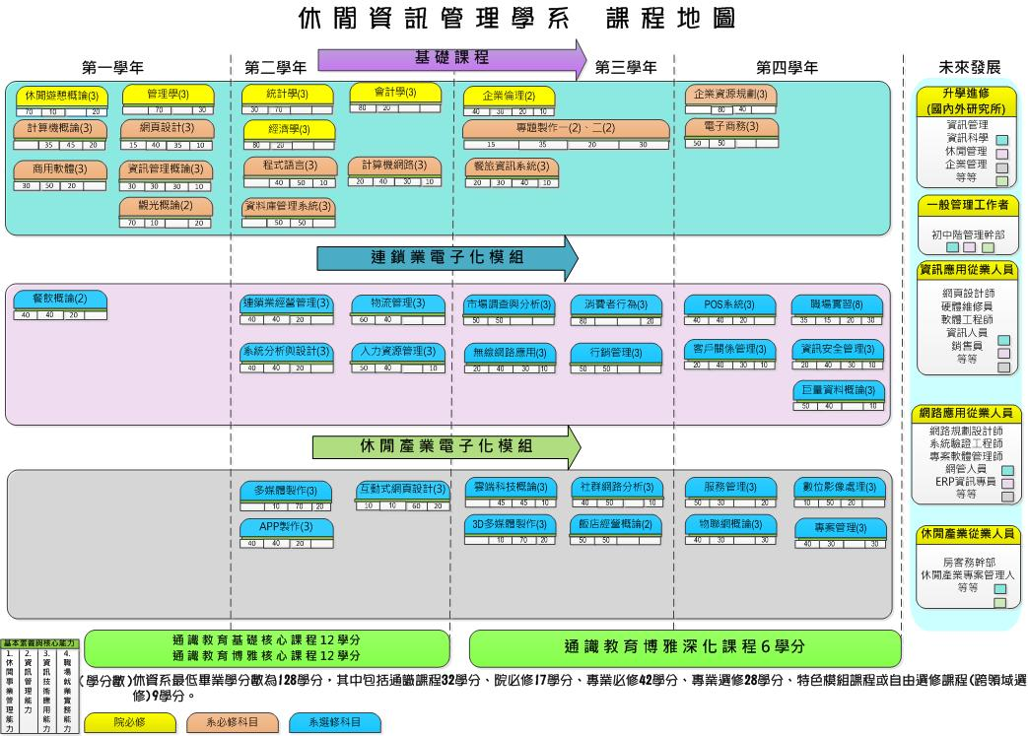
「課程與能力指標配檔表」
必選修 | 科目 | 學分數 | 能力指標1.1.1 | 能力指標1.1.2 | 能力指標2.1.1 | 能力指標2.1.2 | 能力指標2.2.1 | 能力指標2.2.2 | 能力指標 3.1.1 | 合計
 |  |  | 具有企業管理的基礎知識 | 瞭解休閒產業的特性 | 具有資訊管理的基礎知識 | 具有協助企業e化規劃能力 | 具有資訊技術基礎知識 | 具有資訊系統操作能力 | 具有團體合作與職場實習經驗
學院 必修 | 休閒遊憩概論 | 3 | 20% | 50% | 10% | 0% | 0% | 0% | 20% | 100%
 | 管理學 | 3 | 0% | 0% | 50% | 20% | 0% | 0% | 30% | 100%
 | 經濟學 | 3 | 60% | 20% | 20% | 0% | 0% | 0% | 0% | 100%
 | 統計學 | 3 | 20% | 10% | 60% | 10% | 0% | 0% | 0% | 100%
 | 會計學 | 3 | 70% | 10% | 20% | 0% | 0% | 0% | 0% | 100%
 | 企業倫理 | 2 | 25% | 15% | 20% | 10% | 20% | 0% | 10% | 100%
專業 必修 | 計算機概論 | 3 | 0% | 0% | 25% | 10% | 35% | 10% | 20% | 100%
 | 商用軟體 | 3 | 20% | 10% | 30% | 20% | 20% | 0% | 0% | 100%
 | 網頁設計 | 3 | 0% | 15% | 10% | 30% | 20% | 15% | 10% | 100%
 | 資訊管理概論 | 3 | 20% | 10% | 20% | 10% | 20% | 10% | 10% | 100%
 | 觀光概論 | 2 | 20% | 50% | 10% | 0% | 0% | 0% | 20% | 100%
 | 程式語言 | 3 | 0% | 0% | 20% | 20% | 30% | 20% | 10% | 100%
 | 資料庫管理系統 | 3 | 0% | 0% | 20% | 30% | 50% | 0% | 0% | 100%
 | 計算機網路 | 3 | 10% | 10% | 20% | 20% | 20% | 10% | 10% | 100%
 | 專題製作(一) | 2 | 0% | 15% | 15% | 20% | 20% | 0% | 30% | 100%
 | 專題製作(二) | 2 | 0% | 15% | 15% | 20% | 20% | 0% | 30% | 100%
 | 餐旅資訊系統 | 3 | 10% | 10% | 10% | 20% | 20% | 20% | 10% | 100%
 | 企業資源規劃 | 3 | 0% | 0% | 30% | 30% | 20% | 20% | 0% | 100%
 | 電子商務 | 3 | 25% | 25% | 25% | 25% | 0% | 0% | 0% | 100%
專業 選修 | 連鎖業經營管理 | 3 | 30% | 10% | 30% | 10% | 0% | 20% | 0% | 100%
 | 餐飲概論 | 2 | 20% | 50% | 10% | 0% | 0% | 0% | 20% | 100%
 | App製作 | 3 | 10% | 10% | 30% | 10% | 15% | 15% | 10% | 100%
 | 行銷管理 | 3 | 25% | 25% | 25% | 25% | 0% | 0% | 0% | 100%
 | 多媒體製作 | 3 | 0% | 0% | 0% | 10% | 20% | 50% | 20% | 100%
 | 3D多媒體製作 | 3 | 0% | 0% | 0% | 10% | 20% | 50% | 20% | 100%
 | 物流管理 | 3 | 40% | 20% | 20% | 20% | 0% | 0% | 0% | 100%
 | 人力資源管理 | 3 | 40% | 10% | 20% | 20% | 0% | 0% | 10% | 100%
 | 互動式網頁設計 | 3 | 0% | 10% | 0% | 10% | 20% | 40% | 20% | 100%
 | 市場調查與分析 | 3 | 20% | 20% | 30% | 20% | 0% | 0% | 10% | 100%
 | 物聯網概論 | 3 | 0% | 0% | 25% | 20% | 25% | 20% | 10% | 100%
 | 無線網路應用 | 3 | 10% | 10% | 20% | 20% | 20% | 10% | 10% | 100%
 | 雲端科技概論 | 3 | 0% | 0% | 25% | 20% | 25% | 20% | 10% | 100%
 | 消費者行為 | 3 | 40% | 40% | 0% | 0% | 0% | 0% | 20% | 100%
 | 社群網路分析 | 3 | 20% | 20% | 30% | 20% | 0% | 0% | 10% | 100%
 | POS系統 | 3 | 20% | 20% | 20% | 20% | 0% | 20% | 0% | 100%
 | 服務管理 | 3 | 40% | 10% | 30% | 0% | 0% | 0% | 20% | 100%
 | 飯店經營概論 | 2 | 25% | 25% | 25% | 25% | 0% | 0% | 0% | 100%
 | 職場實習 | 8 | 20% | 15% | 15% | 0% | 0% | 20% | 30% | 100%
 | 資訊安全管理 | 3 | 10% | 10% | 20% | 20% | 20% | 10% | 10% | 100%
 | 巨量資料概論 | 3 | 30% | 20% | 20% | 20% | 0% | 0% | 10% | 100%
 | 數位影像處理 | 3 | 0% | 10% | 20% | 30% | 20% | 20% | 0% | 100%
 | 專案管理 | 3 | 30% | 10% | 30% | 0% | 0% | 0% | 30% | 100%
合計 |  | 123 | 15% | 15% | 19% | 16% | 13% | 10% | 12% | 100%
必修合計 |  | 53 | 9% | 16% | 19% | 18% | 19% | 7% | 12% | 100%
選修合計 |  | 70 | 20% | 14% | 20% | 14% | 8% | 13% | 12% | 100%

「雷達圖」

